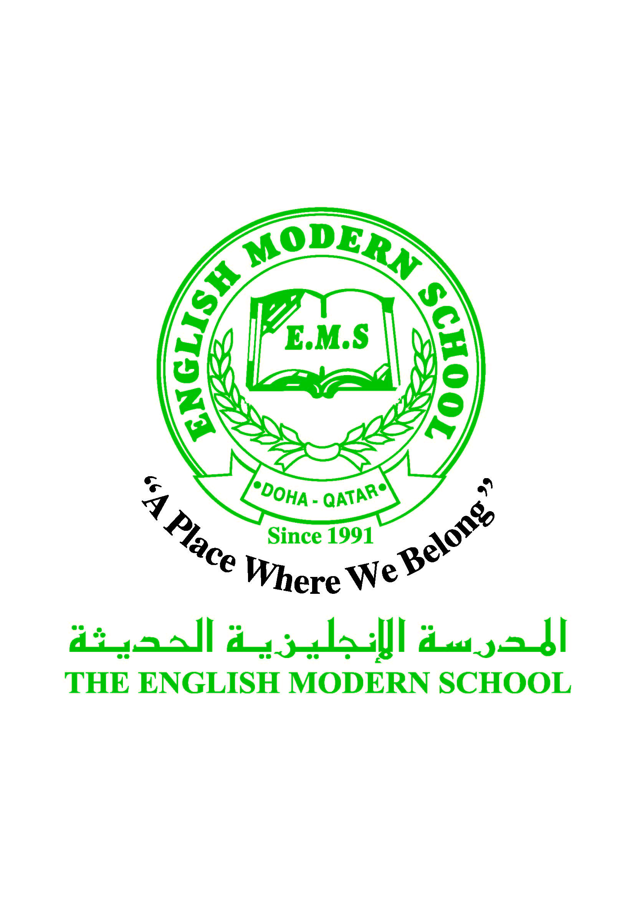
المدرسة الإنجليزية الحديثة قسمُ اللغة العربية 2016-2017
الصف السادس

الرسالة الاسبوعية للفترة من 14-5-2017-18-5-2017
اللغة العربية
اليوم والتاريخ | الدرس/ النشاط | أعمال الصف | الواجبات
الأحد | حوار بين العلم والمال | قراءة الدرس والإجابة على أسئلة الدرس | المعالجة اللغوية السؤال الأول ص 114
الإثنين | حوار بين العلم والمال | الإجابة على أسئلة الدرس | الفهم والتحليل السؤال الرابع والخامس ص 118-119
الثلاثاء | المفعول المطلق | تعزيز معرفة استخدام المفعول المطلق عن طريق الأمثلة | السؤال الثاني ص 122
الأربعاء | البرنامج العلاجي | كراسة البرنامج العلاجي  ص 8+9 | قراءة القصة من IREADARABIC وتلخيصها
الخميس | البرنامج العلاجي | البرنامج العلاجي  10+11 | قراءة قصة من IREADARABIC وتلخيصها في دفتر الواجب
التربية الإسلامية
اليوم والتاريخ | الدرس/ النشاط | أعمال الصف | الواجبات
الأحد | الإحسان في الإسلام | التعرف على :  مفهوم الإحسان  درجات الإحسان من خلال قراءة الدرس | شبكة المفردات ص 73
الخميس | تابع الدرس : الإحسان في الإسلام | تابع الدرس: ميادين الإحسان  إحسان النبي  صلى الله عليه وسلم | كراسة النشاط درس الإحسان في الإسلام
تاريخ قطر
اليوم والتاريخ | الدرس/ النشاط | أعمال الصف | الواجبات
الأربعاء | قطر ومجلس التعاون الخليجي | التعرف على دور دولة قطر في مجلس التعاون الخليجي | الإجابة على أسئلة الدرس

الكلمات البصرية
أكل | نامَ | حَذَفَ | أجَابَ | شَرِبَ | زَادَ

حكمة الأسبوع /
العِلْمُ كالبحر المالح كلما شربت منه ازددت عطشا

